Инвестиционная площадка № 1 (площадка под размещение промышленного производства,

с. Б.Борла)

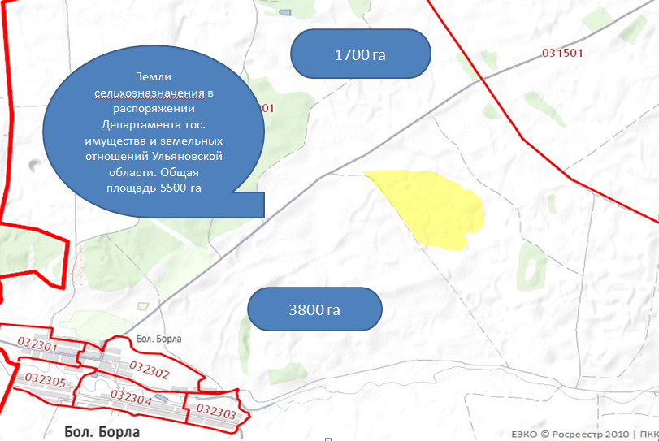

Свободные земли сельскохозяйственного назначения для формирования инвестиционных площадок реализации сельскохозяйственных проектов с. Б.Борла, площадь 5500 га. Земли сельхозназначения, собственность Ульяновской области.

Паспорт площадки
Муниципальное образование | «Тереньгульский район»
Название инвестиционной площадки | Растениеводство, животноводство
Адрес инвестиционной площадки | Белогорское сельское поселение, с. Б. Борла в 3м по направлению на северо-восток от границы населенного пункта
Площадь инвестиционной площадки | 5500 га
Размеры инвестиционной площадки
Кадастровый номер (квартал) площадки | Участок не сформирован
Вид собственности | Областная форма собственности
Правообладатель | Ульяновская область
Категория земель | Земли сельскохозяйственного назначения
Вид разрешенного использования | Сельскохозяйственное производство
Наличие ограничений по размещению предприятий | Не имеется
Расстояние до ближайшей автомобильной дороги (км) | Автодорога федерального значения «Подъезд к федеральной трассе М-5 - 28 км
Расстояние до ближайшего города/ населенного пункта (км) | р.п. Тереньга – 40 км  Ульяновск – 100 км
Обеспеченность ж/д ветки | Ближайшая железнодорожная станция г. Сызрань – 80 км

